Практическая работа по работе со встроенными приложениями*
*Цель работы*
Овладеть навыками запуска, настройки и использования базовых встроенных приложений операционной системы (Приложение "Календарь", "Заметки", "Почта", "Калькулятор", "Файлы") для решения повседневных задач.
Ход работы:
Походу работы составляйте краткий отчет.
В нем должно быть:
- цель работы;
- перечисление выполненных шагов;
- краткое описание шагов
- скриншоты «до» и «после» по каждому пункту
- выводы и рекомендации.
* Подготовительный этап *
- Определите версию ОС Windows 10 Pro
- Заскринить рабочий стол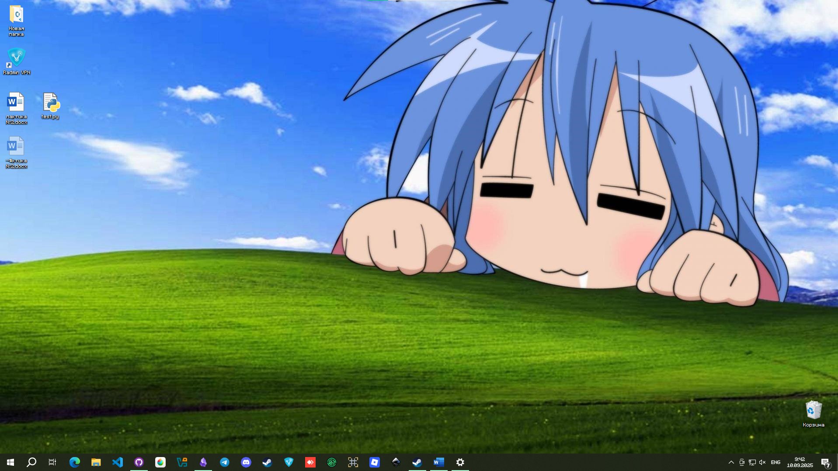
- Учетная запись пользователя ОС 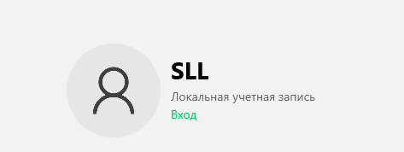
*Задание 1 Календарь*
1. Откройте приложение Календарь.
2. Создайте новое событие на следующую неделю с названием "Практическая — дата" и временем 14:00–15:00.
3. Добавьте напоминание за 30 минут и описание: "Подготовить отчёт".
4. Настройте повторение события еженедельно 2 раза.
5. Прикрепите к событию файл (если поддерживается приложением) или ссылку на документ в облаке.
6. Проверьте синхронизацию с облачной учётной записью.
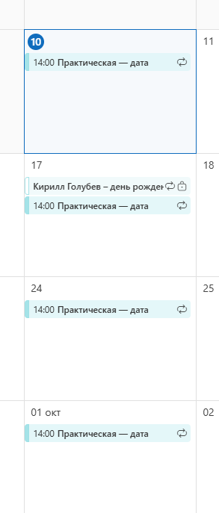
*Контрольные вопросы для проверки*
- Отобразилось ли событие в календаре на указанную дату? ДА
- Работает ли напоминание? Я ЧЁ ЗНАЮ
- Корректно ли настроено повторение? ДА
*Задание 2 Заметки*
1. Откройте приложение Заметки (или Аналоги: OneNote, Apple Notes).
2. Создайте заметку с заглавием "План отчёта" и заполните кратким планом из 5 пунктов.
3. Используйте форматирование: жирный для заголовков, маркированный список для пунктов.
4. Добавьте чек-лист с тремя пунктами задач, отметьте один выполненным.
5. Прикрепите изображение или скан документа.
6. Синхронизируйте заметку с облаком.
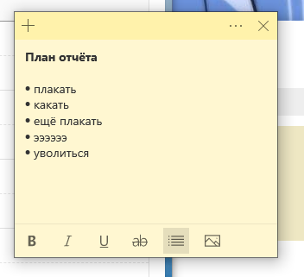
*Контрольные вопросы*
- Отображается ли форматирование? ДА
- Сохранилась ли заметка после закрытия приложения? ДА
- Доступна ли заметка с другого устройства? Ваще хз
*Задание 3 Почта*
1. Откройте приложение Почта и добавьте учётную запись (если требуется).
2. Создайте и отправьте письмо преподавателю (anita111art@gmail.com) с темой "Практическая — сдача" и вложением отчёта (файл PDF или DOCX).
3. В теле письма укажите кратко 2–3 пункта: что выполнено, прикреплён файл, просьба подтвердить получение.
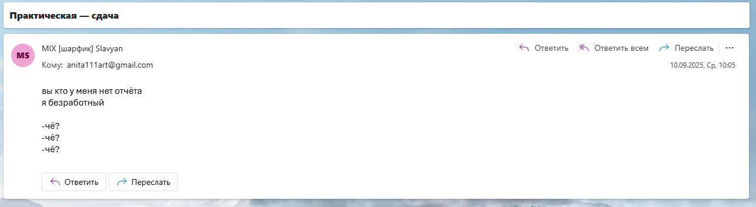
*Контрольные вопросы*
- Письмо успешно отправлено и получено? ДА
- Вложение открывается у получателя? ДА
- Подпись и тема корректны?ДАААААА
*Задание 4 Калькулятор*
1. Откройте приложение Калькулятор.
2. Переключитесь в режим Программиста (если доступно) и выполните примеры: 7^7. 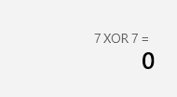
3. Вернитесь в научный режим и рассчитайте: среднее арифметическое 5 чисел (введите свои значения). 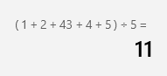
4. Используйте историю вычислений и скопируйте результат в заметку. 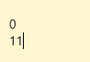
*Контрольные вопросы*
- Правильно ли рассчитаны операции в разных режимах? Ну наверное
- Скопировались ли результаты в заметку? А?
*Задание 5 Файлы*
1. Создайте папку "Практическая_Титры" на рабочем столе.
2. Перенесите туда созданные файлы: заметку (экспорт), отчёт, скриншоты.
3. Создайте подпапку "Архив" и запакуйте папку в ZIP-архив.
4. Проверьте свойства файлов: размер, дата изменения, доступы (права).
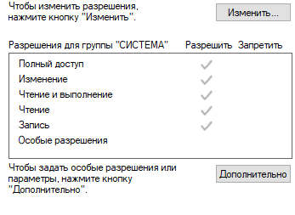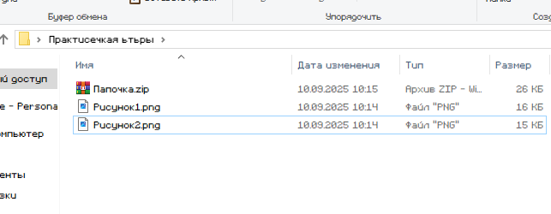
*Контрольные вопросы*
- Архив создаётся и извлекается без ошибок? Дооо
- Права доступа соответствуют требованиям? А?
*Итоговая часть*
1. Подготовьте краткий отчёт в формате PDF с перечислением выполненных шагов и ответами на контрольные вопросы.
2. Приложите скриншоты ключевых этапов: событие в календаре, заметка, отправленное письмо, результат калькулятора и папка.
3. Загрузите отчёт в дз.

